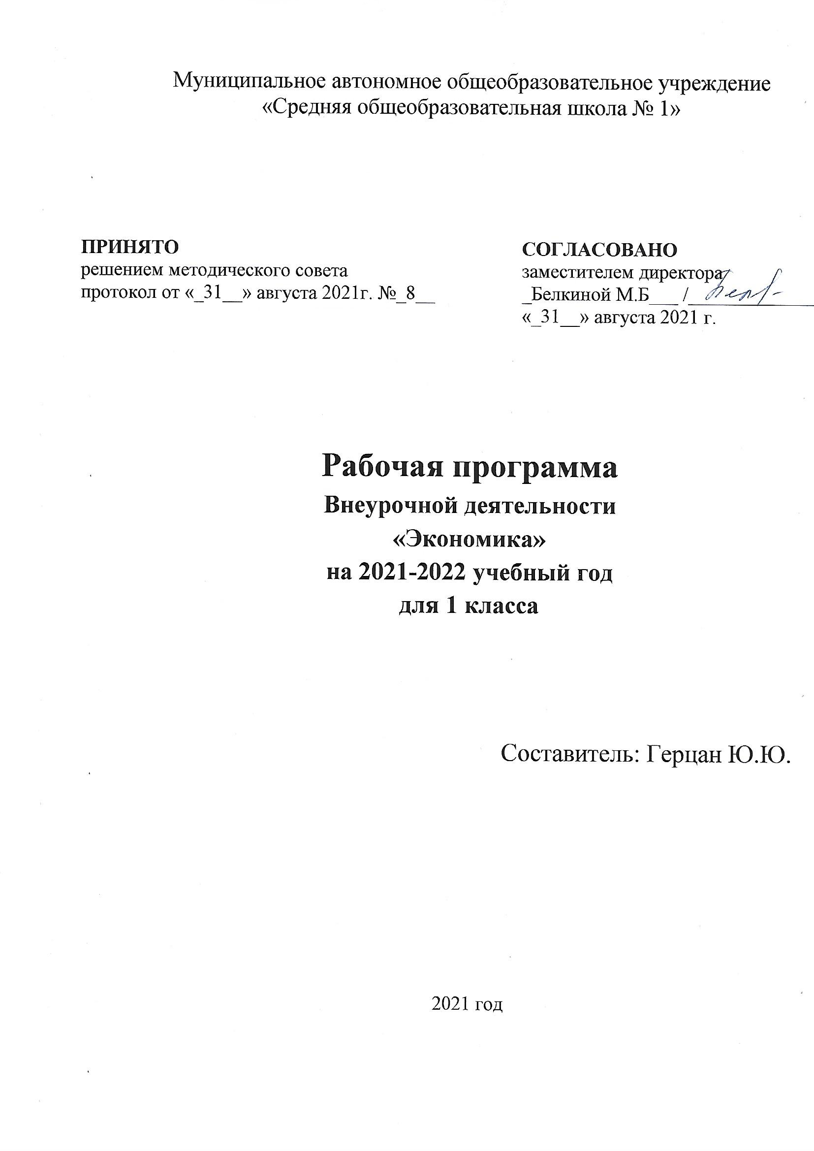

Пояснительная записка.
Цели и задачи учебного предмета.
Начальное экономическое образование является одним из факторов, оказывающих влияние на становление личности ребёнка в его отношении к материальным и духовным ценностям. Реальность нашего времени требует, чтобы уже младший школьник знал, что такое потребности и ограниченность возможностей их удовлетворения, умел делать осознанный выбор, представлял назначение денег, понимал, из чего складывается бюджет семьи, что такое цена товара и от чего она зависит, как создаётся богатство, как им возможно распорядиться. Поэтому очень важно именно в это время правильно преподнести детям ту экономическую информацию, с которой они сталкиваются в реальной жизни.
Курс экономики в начальной школе носит пропедевтический характер и подготавливает младших школьников к изучению экономического компонента предметов «Обществознание», «География», «Технология», «История», «Экономика» в основной школе.
Отбор содержания факультативного курса подчиняется следующим принципам.
1. Учёт наглядно-образного характера мышления младших школьников. В содержание программы по экономике вошли те явления, с которыми учащиеся уже встречались в жизни. Это позволяет решить задачу актуализации их жизненного опыта.
2. Ориентация на потребности ребёнка младшего школьного возраста и его интерес к разным сферам социальной жизни. В связи с этим одной из важных задач программы является развитие ценностных ориентаций в экономической сфере.
3. Преемственность и перспективность. В процессе изучения программы по экономике у младших школьников закладываются предпосылки для развития экономического мышления, необходимого для ориентации в современных рыночных условиях жизни, создаются условия для приобретения ими элементарных экономических представлений, на базе которых в основной и старшей школе формируются экономические понятия.
С учётом специфики младшего школьного возраста основной целью обучения экономике учащихся младших классов является формирование начальных представлений об окружающих экономических условиях жизни и деятельности людей.
Для реализации поставленной цели предлагается факультативный курс «Экономика: первые шаги» для учащихся 1–4 классов.
2. Общая характеристика курса.
Логика программы факультативного курса представляет собой систему содержательных линий. Она построена таким образом, что каждая предыдущая тема является основой для изучения последующих. Программа раскрывает содержание факультатива «Экономика: первые шаги», её изучение даёт возможность: — формировать у учащихся представление об экономике как сфере деятельности человека, связанной с проблемой удовлетворения его потребностей;
—обеспечивать осознание младшими школьниками взаимосвязи труда человека с его результатами, приложенных усилий с успешностью деятельности;
—развивать основы потребительской культуры;
—расширять активный словарь учащихся, включая в него экономические термины;
—способствовать освоению на информационном и эмпирическом уровне новых социальных ролей — «покупатель», «потребитель» — и функций, их характеризующих;
—формировать бережливость, экономность, трудолюбие, щедрость;
—показать необходимость человеческих знаний и образования для формирования нового информационного общества и создания инновационной экономики.
- Место курса в учебном плане.
Программой предусмотрено проведение занятий по экономике во внеурочной деятельности во 2 классах — 1 час в неделю, всего 34 ч.
4. Ценностные ориентиры содержания факультатива.
В процессе экономического образования учащиеся получают представления о богатстве окружающего мира, воплощённом в природе, искусстве, результатах труда людей. Младшие школьники начинают осознавать зависимость благосостояния общества и человека, удовлетворения его потребностей от уровня образования, от качества труда, познают значение природных богатств для человека, проникаются бережным отношением к природе и всем видам ресурсов, подходят к пониманию роли денег как оценки результата труда людей.
5. Планируемые результаты освоения учебного предмета.
Личностные, метапредметные и предметные результаты освоения курса:
При изучении курса ученики получают знания о семье как экономической единице общества, о важности взаимопомощи, поддержки между членами семьи при решении экономических вопросов. Учащиеся узнают, что представляют собой такие качества личности, как экономность, бережливость. Изучая тему «Труд», школьники осознают, как важно бережно относиться к вещам, так как они представляют собой продукт труда многих людей. Таким образом, актуализируются их представления о бережливости, об аккуратности, уважении к человеческому труду. Тема «Богатство и бедность» поднимает вопросы этики: отношение к богатству и милосердию. Учащиеся понимают, как важно заботиться не только о себе, но и о своих близких (и о членах своей семьи, и о тех, кто рядом и нуждается в помощи).
Метапредметные результаты представлены в содержании курса в разделе «Универсальные учебные действия».
Предметные результаты обучения отражены в содержании программы.
Содержание программы 2 класс (34 часа)
Жила – была денежка
Если бы люди бы люди всё делали сами. Натуральное хозяйство, то в котором люди делают все необходимые вещи своими руками. Как появились ремесла – умения людей изготавливать различные вещи. Необходимость обмена. Бартер. Как появились деньги. Монеты – металлические деньги. Две стороны монет: аверс – лицевая сторона монеты, реверс – оборотная. Купюры – бумажные деньги. Рубли и копейки - деньги России. Валюта – иностранные деньги. Доллар - валюта США, евро – валюта стран Евросоюза . Курс валюты показывает, сколько рублей стоит доллар, евро.
Универсальные учебные действия:
- раскрывать причины возникновения денег.
- различать российские и иностранные деньги.
Практическая и игровая деятельность:
- Рисование страны Натурального хозяйства;
- Рисование денег страны Экономики;
- игра «Путешествие в страну Обмению»;
- рассматривание коллекций разных монет.
Что нужно для жизни
Потребности — это всё то, что требуется для жизни. Естественные потребности, характерные для всего живого: в пище, воде, тепле, безопасности (на примере домашних питомцев).
Культурные потребности, характерные только для человека: общение, образование, проявление своих интересов.
Потребности и желания людей разного возраста, имеющих разные условия жизни и профессии.
Универсальные учебные действия:
—различать потребности по видам;
—определять потребности домашних питомцев;
—формулировать свои потребности.
Практическая и игровая деятельность:
—игры: «Собираемся в поход», «Собери портфель»;
—рисование на тему «Что я возьму с собой на необитаемый остров».
Хочу, могу и надо
Желания как первый шаг появления культурных потребностей, усилия человека, направленные на их достижение.
Безграничность человеческих желаний и невозможность исполнить все желания. Желания (потребности) членов семьи, которые удовлетворяются в первую очередь. Ценность желаний, направленных на других людей (из таких желаний рождаются открытия и изобретения). Как можно помочь своим близким в исполнении их желаний (сделать подарок к празднику своими руками, отказаться от своего желания в пользу желания близкого, если оно важнее).
Универсальные учебные действия:
—определять потребности своих близких;
—оценивать свои желания и возможности их реализации.
Практическая и игровая деятельность:
—рисование на темы «Мои желания», «Что я изобрету для того, чтобы помочь людям?»
Как товары и услуги исполняют желания
Многие желания и потребности человек может исполнить (удовлетворить) с помощью товаров. Товары — предметы, вещи, продукты питания, которые мы можем купить. Продовольственные (пища и питьё) и промышленные (одежда, обувь, мебель, игрушки и др.). Товары приобретают в магазинах, на рынке, на ярмарке.
Продавец — профессия человека, который продаёт товары. Покупатель — человек, покупающий товары.
Многие потребности человека удовлетворяются не товарами, а услугами (получение образования, сохранение здоровья, быстрое перемещение и т. п.). Услуги — действия, которые оказывают человеку различные люди и организации (учреждения). Человек обращается за услугами в дом быта, школу, больницу, поликлинику, на почту и др.
Школа как учреждение, которое предоставляет образовательные услуги и удовлетворяет потребности людей в образовании. Важность школы и образовательных услуг в жизни человека. Какие мечты и желания человека помогает исполнить образование.
Универсальные учебные действия:
—соотносить виды товаров и место их приобретения;
—различать товары и услуги: понимать разницу между ними;
—кратко характеризовать функции различных учреждений, оказывающих населению услуги.
Практическая и игровая деятельность:
—изготовление изделий из природного материала для подарка;
—игры: «Парикмахерская», «Больница», «Школа», «Супермаркет», «Ярмарка»;
—экскурсия в магазин;
- проект «Как товары услуги исполнят твои желания»
Тематическое планирование
№ | Дата по план у | Дата факт | Тема | Колличество часов
 |  |  | Жила – была денежка | 8
1 | 4.09 |  | Натуральное хозяйство | 1
2 | 11.09 |  | Как появились ремёсла | 1
3 | 18.09 |  | Что такое бартер? | 1
4 | 25.09 |  | Как появились деньги | 1
5 | 2.10 |  | Монеты – металлические деньги | 1
6 | 9.10 |  | Купюры – бумажные деньги | 1
7 | 16.10 |  | Рубли и копейки России | 1
8 | 23.10 |  | Валюта – иностранные деньги | 1
 |  |  | Что нужно для жизни | 8
9 | 06.11 |  | Потребности. Виды потребностей. | 1
10 | 13.11 |  | Естественные потребности. Игра «Собери портфель» | 1
11 | 20.11 |  | Культурные потребности. | 1
12 | 27.11 |  | Профессиональные потребности. | 1
13 | 04.12 |  | Разновозрастные потребности. Игра «Собираемся в поход» | 1
14 | 11.12 |  | Учимся формулировать свои потребности. Почему все потребности нельзя удовлетворить? | 1
15 | 18.12 |  | Соотносим свои потребности с потребностями своей семьи. Рисунки «Что я возьму с собой на необитаемый остров» | 1
16 | 25.12 |  | Почему потребность в образовании – одна из важнейших потребностей человека. | 1
 |  |  | Хочу, могу и надо | 10
17 | 15.01 |  | Желания как первый шаг появления культурных потребностей | 1
18 | 22.01 |  | Безграничность человеческих желаний и невозможность исполнить все желания. | 1
19 | 29.01 |  | Желания членов твоей семьи | 1
20 | 05.02 |  | Желания рождают открытия и изобретения | 1
21 | 12.02 |  | Конкурс рисунков «Что я изобрету для того, чтобы помочь людям» | 1
22 | 19.02 |  | Как можно помочь своим близким в исполнении желаний. | 1
23 | 26.02 |  | Подарок к празднику своими руками. | 1
24 | 05.03 |  | Учимся оценивать свои желания и возможности. | 1
25 | 12.03 |  | Проект «Помоги близкому в исполнении» | 1
26 | 19.03 |  | Конкурс рисунков «Мои желания». | 1
 |  |  | Как товары и услуги исполняют желания | 8
27 | 02.04 |  | Исполнение желаний и потребностей с помощью товаров. | 1
28 | 09.04 |  | Продовольственные товары. | 1
29 | 16.04 |  | Промышленные товары. | 1
30 | 23.04 |  | Где приобретаются товары. Игра «Супермаркет» | 1
31 | 30.04 |  | Продавец и покупатель. Экскурсия в магазин. | 1
32 | 07.05. |  | Услуга. Кто оказывает услуги? | 1
33 | 14.05 |  | Образовательные услуги. Игра «Школа» | 1
34 | 21.05 – 28.05 (резерв) |  | Проект «Как товары и услуги исполняют твои желания» | 1
 |  |  | Всего: | 34 часа

